DKV2 – Beschreibung der Eigenschaften
DKV2 ist dazu gedacht die Direktkredite von MHS Projekten zu verwalten. Dazu werden die Daten in einer SqLite Datenbank mit der Dateiendung .dkdb gespeichert.
Die Funktionen des Programms werden über das Menü oder über Kontext Menüs (Klick mit der sekundären Maustaste) aufgerufen.

Installation
Das Programm ist in C++ mit Qt 5 geschrieben. Es ist auf GitHub verfügbar und kann mit QtCreator gebaut werden. Auf Anfrage kann ein ZIP mit den Programmdateien ausgeliefert werden. Die Verzeichnisstruktur in dem Archiv muss lediglich ausgepackt werden. Dann kann „DKV2.exe“ gestartet werden.

Nach dem Start
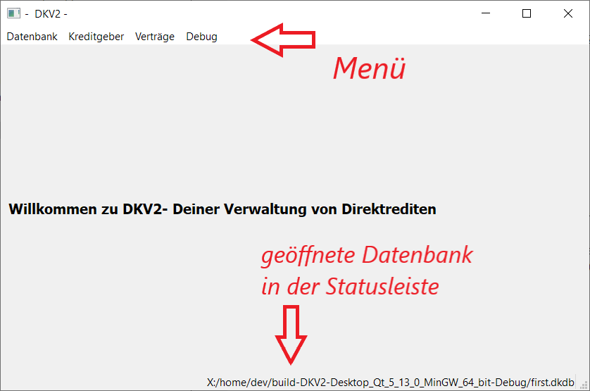
Wenn das Programm gestartet wird versucht es die zuletzt verwendete Datenbank zu öffnen. Ist diese nicht vorhanden kann der Nutzer einen Dateinamen angeben und es wird eine neue Datenbank erzeugt. Das Hauptfenster sieht dann so aus:

Das Menü „Datenbank“
Hier gibt es die Einträge „Neu Anlegen“ und „Öffnen“. Wie die Bezeichnungen nahelegen kann man damit verschiedene Datenbanken anlegen und öffnen. Eine bereits geöffnete Datenbank wird geschlossen, wenn eine andere angelegt oder geöffnet wird.
Wichtig!
- Man kann mit der Funktion „neu anlegen“ existierende Dateien überschreiben. Lese und befolge die Warnhinweise.
- Die übliche Dateiendung ist „.dkdb“. Es steht Dir aber frei eine andere Dateiendung zu verwenden
- Es ist selten notwendig die Datenbank zu wechseln. Im Allgemeinen arbeitet man mit einer Datei.
- Beim Öffnen und Anlegen wird von der aktuellen Datei eine Backup Kopie angelegt. Ihr Name besteht aus dem ursprünglichen Dateinamen, einem Zähler und der Namenserweiterung .bak. Bestehende Backups werden mit höherem Zähler ebenfalls gesichert. So hat man Zugriff auf die letzten 9 Zustände der Datenbank. Innerhalb der Anwendung gibt es allerdings keine „Rückgängig machen“ Funktion.
- Es wird empfohlen die Datenbank und ihre Backups regelmäßig auf anderen Geräten, Festplatten, USB-Sticks oder einem Cloud Speicher zu sichern.

Das Menü „Kreditgeber“
Mit den Funktionen dieses Menüs werden die persönlichen Daten der Direktkreditgeber bearbeitet.

Liste der DK Geber
Mit diesem Menüpunkt werden alle DK Geber in einer Tabelle angezeigt.
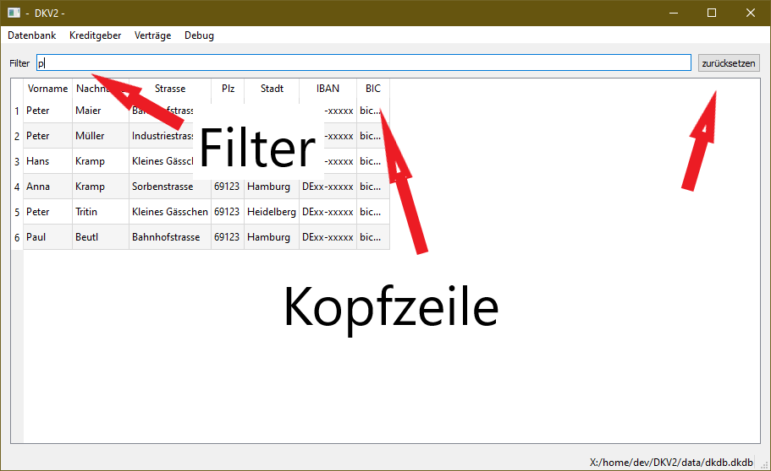
Durch einen Maus Klick auf ein Feld der Kopfzeile wird die Tabelle nach der entsprechenden Spalte sortiert. Durch die Eingabe von Text in dem Textfeld „Filter“ und der Betätigung der Eingabetaste (Enter) wird die Anzeige auf Datensätze reduziert, die den eingegebenen Text im Vor- oder Nachnamen des DK Geber haben.

Kontext Menü und Menü Optionen
Mit „Anlegen“ kommt man auf eine Eingabemaske, mit der man einen neuen DK Geber anlegen kann. Sie wird später in diesem Dokument beschrieben.
Mit „Löschen“ kann man einen DK Geber löschen. VORSICHT: Sollten Verträge zu diesem DK Geber gespeichert sein, werden auch diese gelöscht.
Mit „Vertrag anlegen“ kommt man auf eine Eingabemaske, mit der man einen Vertrag zu dem gewählten DK Geber eingeben kann. Sie wird später in diesem Dokument beschrieben.
Mit „Verträge zeigen“ wird die Liste der Verträge angezeigt, wobei nur die Verträge des angewählten Kontakts angezeigt werden

DK Geber anlegen
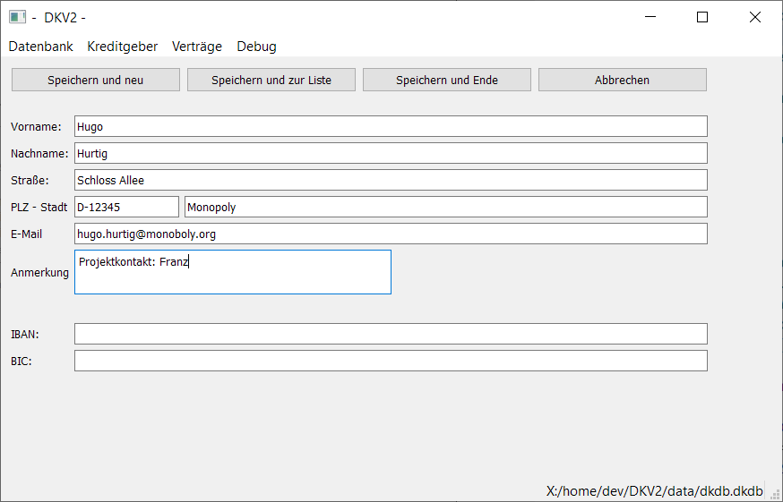
Mit den Schaltflächen über den Eingabefeldern kann man die Eingabe eines DK Gebers beenden:
- „Abbrechen“: die Daten werden nicht gespeichert
- „Speichern und neu“: Die Daten werden gespeichert und alle Eingabefelder gelöscht. Es können die Daten für einen weiteren DK Geber eingegeben werden.
- „Speichern und zur Liste“: Die Daten werden gespeichert und die Liste aller DK Geber wird angezeigt.
- „Speichern und Ende“: Die Daten werden gespeichert. Das Programm geht in seinen Anfangszustand zurück.

Anmerkungen zu Kontaktdaten
- Die E Mail Adresse muss in einem gültigen Format eingegeben werden oder leer sein, sonst wird die Eingabe nicht akzeptiert. Sie wird in Kleinbuchstaben gespeichert.
- Die Kombination aus Vorname, Name, Straße und Stadt muss einmalig sein, sonst wird die Eingabe nicht akzeptiert

Vertrag anlegen
In dieser Eingabemaske werden neue Verträge eingegeben.
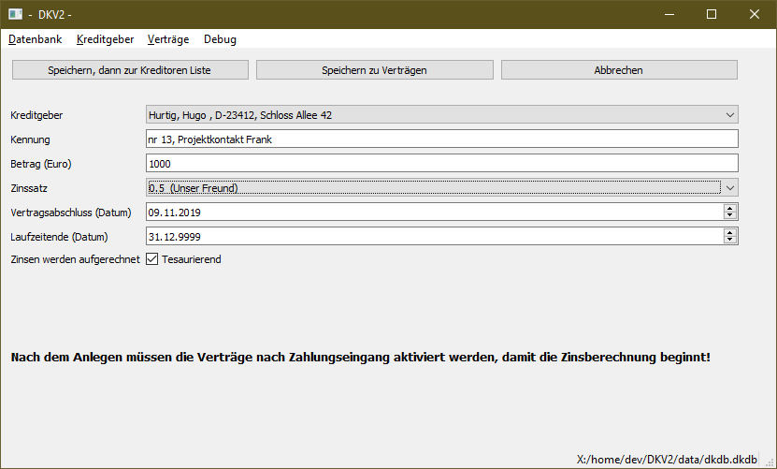
Unter „Kreditgeber“ stehen alle eingegebenen DK Geber zur Auswahl. Ein DK Geber muss also vor dem Anlegen eines Vertrages bereits angelegt sein.
Die „Kennung“ kann beliebig festgelegt werden. Es könnte z.B. ein projektinterner Zähler oder der Kontakt innerhalb des Projekts gespeichert werden.
Der „Betrag“ muss in ganzen Euro (ohne Cent Eingabe) erfolgen. Der Zinssatz wird aus der Liste ausgewählt.
Das Vertragsabschluss Datum gibt an, wann der Vertrag unterzeichnet wurde. Es ist nicht automatisch der Beginn der Verzinsung!
Das Feld „Laufzeitende“ sollte nur dann verändert werden, wenn im Vertrag bereits ein Vertragsende vereinbart wurde.
Wird die jährliche Auszahlung der Zinsen vereinbart, so muss der Haken im Kästchen „Thesaurierend“ entfernt werden.
Mit den Schaltflächen über der Maske wird die Eingabe abgeschlossen: Ohne zu speichern mit „Abbrechen“, oder mit Speicherung und Wechsel zur DK Geber Liste oder der Liste der Verträge.

Das Menü „Verträge“

Liste der Verträge anzeigen
Mit diesem Menüpunkt wird eine Liste aller gespeicherter Verträge angezeigt. Analog zur Liste der DK Geber kann über die Felder der Kopfzeile der Tabelle die Sortierung geändert werden.
Ebenso wird die Ansicht gefiltert, wenn man Text in das Feld „Filter“ eingibt und dann die Eingabetaste drückt. Mit „Zurücksetzten“ wird der Filter gelöscht und es werden alle Daten angezeigt. Enthält das Feld „Filter“ eine ganze Zahl, so wird auf die Verträge des Kunden gefiltert, der unter dieser id in der Datenbank abgespeichert ist.

Kontext Menü „Vertrag aktivieren“
Ist ein Vertrag noch „passiv“ - das heißt es wurde noch kein Geldeingang verbucht, so kann er über diese Option „aktiviert“ werden. Wird „Vertrag aktivieren“ auf einem Vertrag ausgewählt, so erscheint ein Fenster über dem Hauptfenster:
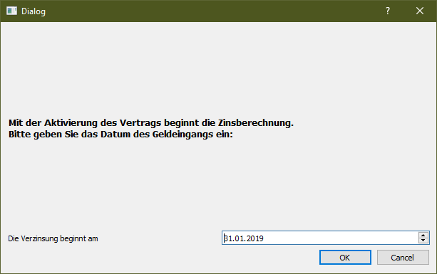
Hier muss das Datum der Aktivierung eingegeben werden und mit „OK“ die Eingabe bestätigt. Wird „Cancel“ gedrückt, so erfolgt keine Aktivierung.

Vertrag löschen
Passive Verträge – also Verträge, für die noch kein Geldeingang verbucht wurde, können mit dieser Funktion gelöscht werden.

Vertrag beenden
Aktive Verträge – also Verträge, für die bereits ein Geldeingang verbucht wurde, können beendet werden. Nach der Eingabe des Beendigungsdatums wird der zuletzt angelaufene Zins berechnet. Wird der Bestätigungsdialog mit „OK“ bestätig, so wird der Vertrag gelöscht.

Übersicht
Wird diese Funktion gewählt, so wird eine Zusammenfassung der aktuellen DK Daten angezeigt.

